Библиотечно – библиографический урок, посвященный 120 - летию
Сергея Есенина 1895-2015
Оформление: Книжная выставка, газета «Как прекрасна земля и на ней человек»,
портрет С.Есенина.
Слайд : « Жизнь и творчество С.Есенина», стихи читаемые голосом автора, песни «Белая черемуха», « Отговорила роща золотая».
(слайд «Жизнь и творчество С.Есенина)
Вступ. часть:
У Есенина День рождения!
Это осени добрый привет.
У Есенина День рождения!
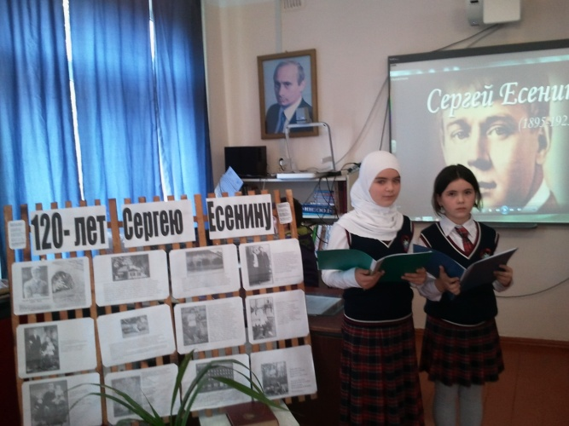
Поздравляем тебя поэт!
Твои песни живут в народе,
Их душевно у нас поют.
А стихи неподвластны моде-
Сквозь столетие узнают
Плач души, словно плач тальянки,
И ранимость, и нежность строк.
Душу вывернув наизнанку,
Так сказать только ты лишь смог!
Библиотекарь:
Добрый день дорогие друзья! Мы рады вас приветствовать на празднике поэзии, посвященном памяти Сергея Есенина - великого русского поэта. Имя С. Есенина дорого и близко нашему народу. Его лирика согрета горячей любовью к Родине.
3 октября2015 года ему исполнилось бы 120 лет со дня рождения. Имя его, его стихи останутся в памяти народной навеки.
Сергей Есенин! Это имя- В лесах родной моей России,
В березах нежных и осинах, в сережках желто- синих,
В лугах на зелени весенней, в стихах твоих, Сергей Есенин
Есенин стремился насколько это дано и возможно сделать с помощью стиха - вселить в человека веру в свет, раскрыть для него радость земного бытия, вернуть даже глубоко несчастному надежду на избавление, сказать ему слово участия, мысли поэта были устремлены на преодоление неблагополучия в человеческой душе на сопереживание человеку. Людские несчастья жили в его поэзии как личные собственные.
Вед. 1
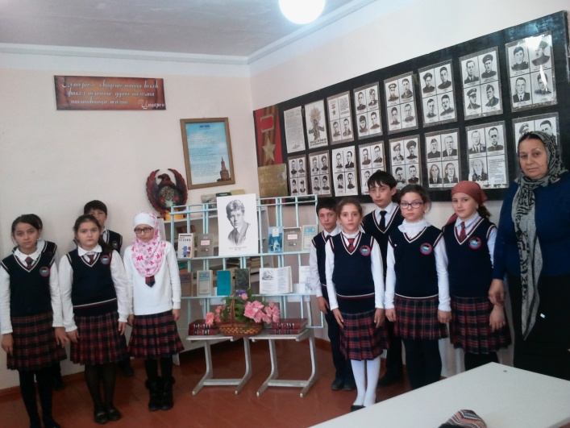
К вершинам поэзии С.Есенин поднялся из глубины народной жизни, из среды потомственных хлеборобов. «Рязанские поля, где мужики косили, где сеяли свой хлеб, стали колыбелью его поэзии:
Родился я с песнями в травном одеяле
Зори вешние в радугу свивали.

Вед.2
Родился Сергей Есенин 21 сентября ( по старому стилю) 1895 г. в рязанском селе Константинове. Он был первым ребенком в семье, имеющей крестьянские корни. Поэт напишет:
У меня отец крестьянин, ну а я крестьянский сын.
Отец: Александр Никитич на самом деле не крестьянствовал, а большей частью жил в Москве. Работал у замоскворецкого купца, дослужился до приказчика.
Мать : Татьяна Федоровна Титова в юности считалась лучшей песенницей на селе. Ей поэт посвятил замечательные слова.
Стихотворение «Письмо матери» («Ты жива еще моя старушка?»)
Вед.1
«Я рос,- рассказывает Есенин, в атмосфере народной поэзии. Бабка, которая меня очень баловала, была набожна, собирала нищих и калек, которые распевали духовные стихи. Еще большее значение имел дед, который сам знал множество духовных стихов наизусть и хорошо разбирался в них». Большой след оставили в его памяти деревенская улица, дружба с мальчиками, участие в крестьянских работах, на всю жизнь глубоко запечатлелись живописные картины природы.
Вед. 2
Село Константиново на Рязанщине, где родился и вырос поэт, раскинулось на высоком, холмистом берегу Оки.
Стихотворение «Низкий дом с голубыми ставнями».
Вед 1.
Мировосприятие Сергея Есенина с самых ранних лет складывалось в тесном общении с природой. Природа в стихах юноши зазвенела голосами птиц, шепотом листьев, говором ручьев, шумом дождей, заиграла цветами бесчисленных радуг. Растущее под окном дерево он увидел в торжественном наряде и благоговейной тишине.
Стихотворение «Черемуха».
Вед. 2.
Сельская жизнь предстает в светлом и радостном ореоле, с ней связываются самые лучшие чувства и верования поэта.
Стихотворение «Я покинул родимый дом».
Вед .1.
Любуясь особенностями деревенской жизни, картинами природы, Есенин стремился донести свою радость от увиденного до читателя, передать свою любовь ко всему прекрасному на земле. Однако, в самых, казалось бы радостных стихах, где -то глубоко внутри таилась грусть, с которой поэт говорит о хрупкости человеческого счастья и конечном сроке бытия.
Стихотворение «Край ты мой заброшенный»
Вед.2.
Лирика Есенина песенна. На много его стихов написана музыка, и народ с удовольствием поет и слушает эти песни.
Памяти Есенина композитор Свиридов сочинил мелодию на его стихи и сложилась песня: «Поет зима аукает».
Вед. 1
От проникновенных слов о стране «березового ситца», шири ее степных раздолий, сини озер, шума зеленых дубрав до тревожных раздумий о Родине, о судьбах России в суровые, грозные годы каждая есенинская строка согрета чувством безграничной любви к отчизне.
Стихотворение «Гой, ты Русь»
Вед. 2.
В 1916 году Есенин был призван на службу, которую проходил в Царском селе. В первую мировую войну служил санитаром в Царскосельском военно - санитарном поезде. Откликом на первую мировую войну стало стихотворение «Молитва матери».
На краю деревни старая избушка, там перед иконой молится старушка,
Молится старушка сына поминает, сын в краю далеком, родину спасает.
Молится старушка, утирает слезы, а в глазах усталых расцветают грезы.
Видит она поле, это поле боя, сына видит в поле - павшего героя.
Вед. 1.
Поэт впервые увидел предсмертные страдания, кровь, мужество и трусость, увидел смерть. Эти картины перевернут его сознание: он и писать отныне станет по новому, по есенински резко.
Война мне всю душу изъела, за чей-то чужой интерес,
Стрелял я во мне близкое тело, и грудью на брата полез.
Я понял, что я – игрушка, в тылу же купцы да знать,
И, твердо простившись с пушками, решил лишь в стихах воевать.
Стихотворение «Досвиданье , друг мой досвиданье»
Вед. 2.
Гениальный поэт всегда современен. Стихи Есенина близки нам и нашему времени, так как они затрагивают и проблемы сегодняшние. Давайте вспомним стихи «Белая береза».
Вед.1.
Для Есенина природа- эта вечная красота и вечная гармония мира. Поэт как бы говорит нам: остановитесь на мгновение, посмотрите на окружающей нас мир земной красоты, послушайте шелест луговых трав, песнь ветра, посмотрите на утреннюю зарю, на звездное ночное небо…
Стихотворение «С добрым утром»
Вед. 2.
Теплом и светом наполнены есенинские картины русской природы. Они у поэта неотделимы от человека, от его настроения, его земных радостей, тревог.
Песня: «Отговорила роща золотая»
Вед. 1
Сергей был общительным и ласковым,- вспоминает сестра поэта, Александра Есенина. Приезжая в деревню он собирал соседей, подолгу беседовал с ними, шутил. В погожее время поэт целыми днями пропадал на сенокосных лугах или на Оке, как было, например, в июле 1926 года: на двое суток исчез из дома с рыбаками и вернувшись, написал стихотворение «Каждый труд благослови, удача».
Библиотекарь:
В чистые и нежные тона окрашивается любовная лирика поэта, чувство любви раскрывается им, как пробуждение всего самого светлого и прекрасного в душе человека: Руки милой - пара лебедей, в золото волос моих ныряют,
Все на этом свете из людей, песнь любви поют и повторяют.
Вед.2.
У Сергея Есенина была короткая (прожил всего 30 лет) как песня иволги в наших березовых лесах жизнь, но песня его была прекрасна, и душевна и необычна. Он любил эту землю сыновней любовью.
Если крикнет Рать святая: «Кинь ты Русь живи в раю!»
Я скажу: «Не надо рая, дайте родину мою!»
Вед. 1
Колышет березоньку ветер весенний
Веселой капели доносится звон,
Как будто читает поэму Есенин
Про землю, в которую был он влюблен:
Про белые рощи и ливни косые,
Про желтые нивы и взлет журавлей.
Любите Россию, Любите Россию
Для русского сердца земли нет родней.

Библиотекарь:
Сергей Есенин! Этот поэт будет всегда почитаем и любим народом. Его стихи зовут к добру и свету.
Грустный, словно музыка из сада,
Нежный, словно лепет звездопада,
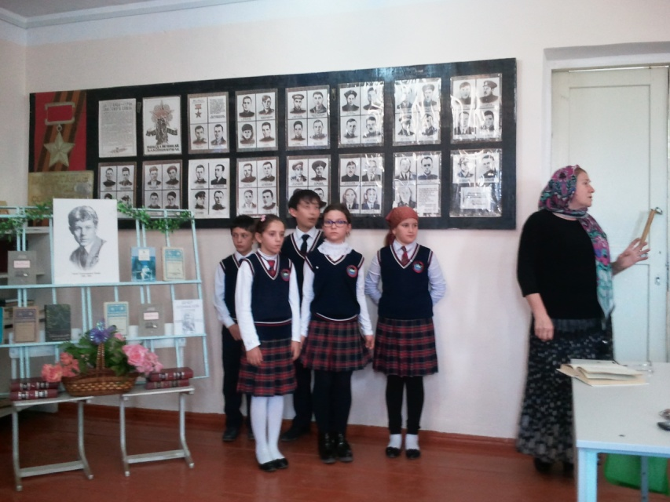
Вечный, словно солнечный восход.
Кто-же он, как не сама природа,
Юноша пришедший из народа,
И ушедший песнею в народ!
(Слайд Стихи читает сам автор, «Белая черемуха» песня – слушание.)

